**Декадник комплексной безопасности**

**Чумбурской НОШ**

**филиала МБОУ Маргаритовской СОШ**

**11.01**

**Урок комплексной безопасности.**

**Знакомство детей и их родителей с памяткой: «Правила поведения в зимнее время».** 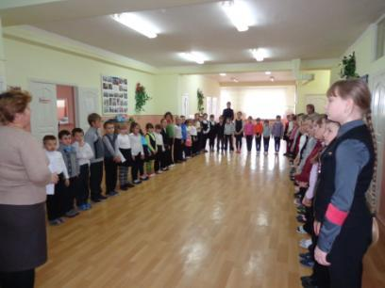

**Линейка по правилам комплексной безопасности**

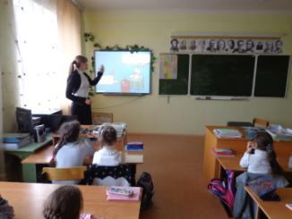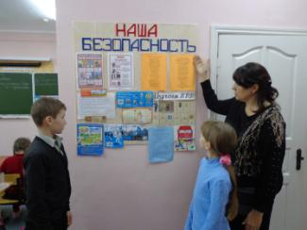

**Беседы по комплексной безопасности**

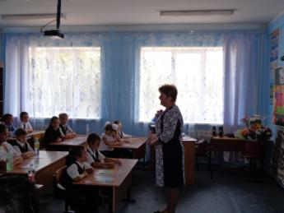 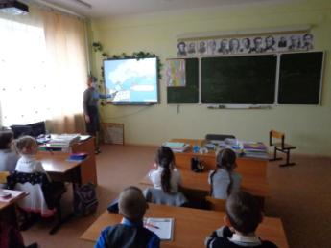

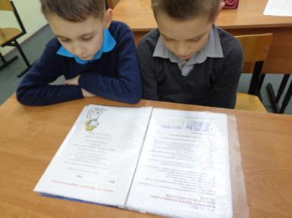

**14.01**

**Беседы: «Безопасный путь в школу в гололед и туман»**

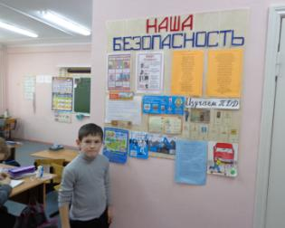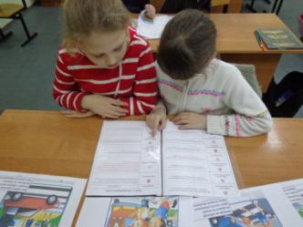

**15. 01**

**Беседы по профилактике простудных заболеваний**

**«Внимание, грипп!»**

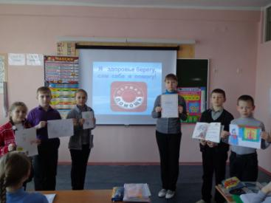 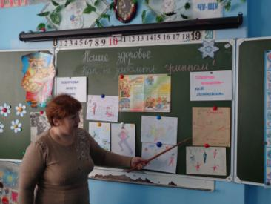

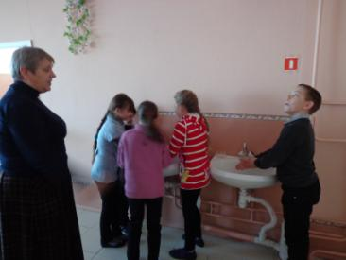 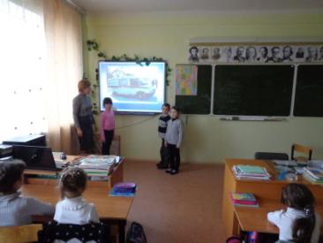

**18.01**

**Беседы: Не зная броду не суйся в воду! Правила поведения на водоемах в зимнее время**

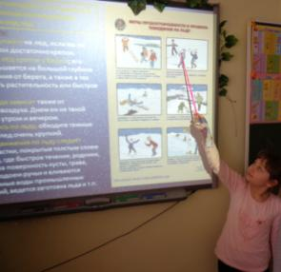 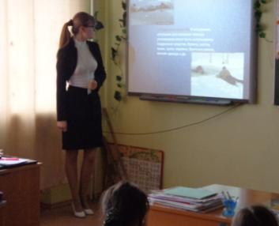

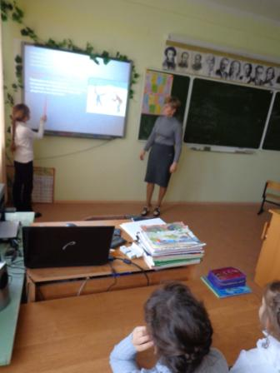

**20.01**

**Беседа по антитерроризму «Если вместе мы, друзья, зла не будет никогда!»**

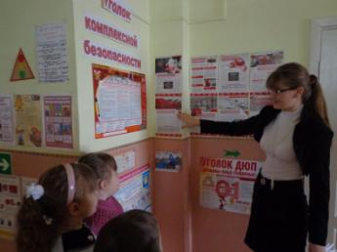 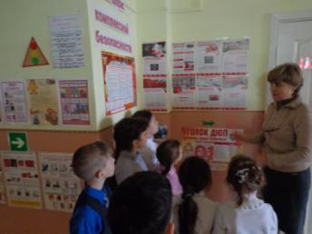

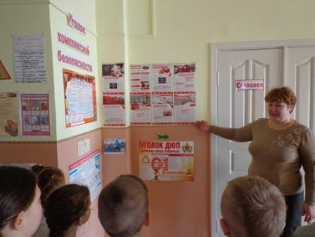

**25.01**

**Беседа «Посеешь привычку – пожнешь характер»**

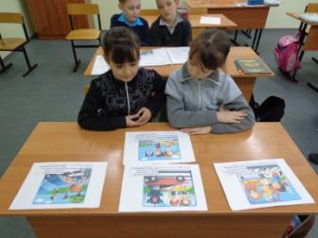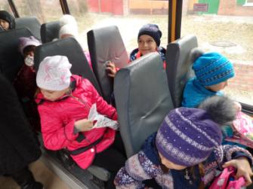

**Беседы по правилам поведения на дорогах и в транспорте**

**26.01**

**Беседа «Внимание, Сосулька!»**

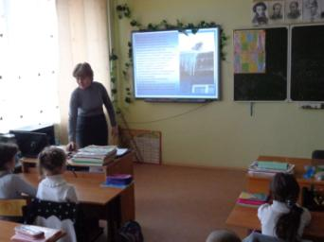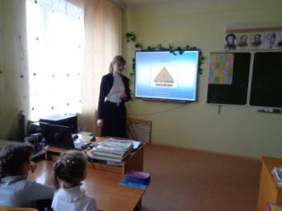

**27.01**

**Беседа «В гостях у доктора Айболита»**

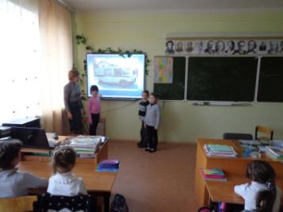 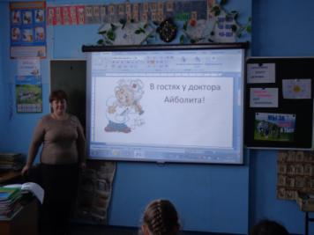

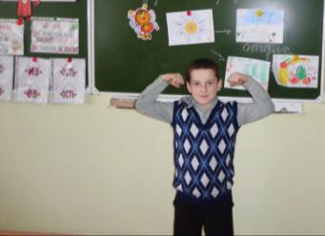 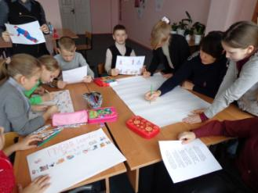

**29.01**

**Конкурс рисунков «Осторожно, дети!»**

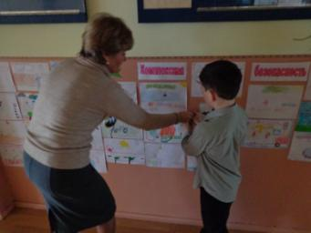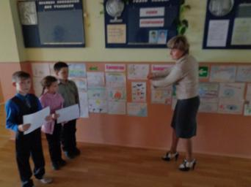

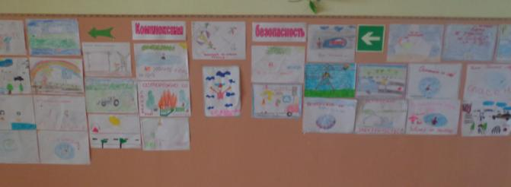

**1.02**

**Беседа: действия при пожаре в школе и дома.**

